2. Техническая эксплуатация дельталёта

  - Предварительная подготовка крыла

См.: «Руководство по моторным крыльям» Раздел 2.

  - Предварительная подготовка функционального модуля

Предварительная подготовка функционального модуля заключается в приведении его в рабочее состояние после хранения или транспортировки. Если хранение или транспортировка предусматривали частичную разборку, то производится досборка в обратном порядке. После транспортировки и сборки предварительная подготовка производится в объёме предполётной подготовки (см. РЛЭ П-05). После хранения проверяется комплектность узлов и агрегатов, все резьбовые соединения и их контровка.

  - Предварительная подготовка СУ

См. «Руководство по эксплуатации двигателя ROTAX 503» п. 2.1.1.

2.4. Предварительна подготовка дополнительного оборудования

См. соответствующие инструкции и руководства по оборудованию, установленному на дельталёт (доп. приборное оборудование, спасательная система и т.п.).

2.5. Установка лыжного шасси

Перед установкой задних лыж необходимо снять брызгозащитные крылья задних колес. После этого, сначала с одной стороны, снимите колесо и на его место поставьте соответствующую лыжу (правую или левую). Лыжи отличаются наклоном узла крепления. На правой лыже узел крепления немного повернут по часовой стрелке от горизонтального положения (если смотреть по НП), на левой – против часовой стрелки, на передней – узел установлен горизонтально. Поставьте на место шайбу и гайку – затяжка гайки не должна препятствовать свободному вращению лыжи на своей оси. Законтрите гайку шплинтом.
Установите болт М6 с тросовыми растяжками в верхнее отверстие на стойке, закрутите гайку и законтрите соединение колечком.
Проверьте правильность установки тросовых растяжек, немного накренив дельталёт так, чтобы лыжа оторвалась от земли.

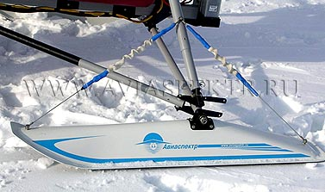
Фото 2
Носок лыжи при этом должен быть немного выше задней части. Повторите эти операции с другой задней лыжей.

